# Ακύρωση αρνητικού PCR Test

Επιλογή Ακύρωση στην οθόνη καταχώρησης PCR test.

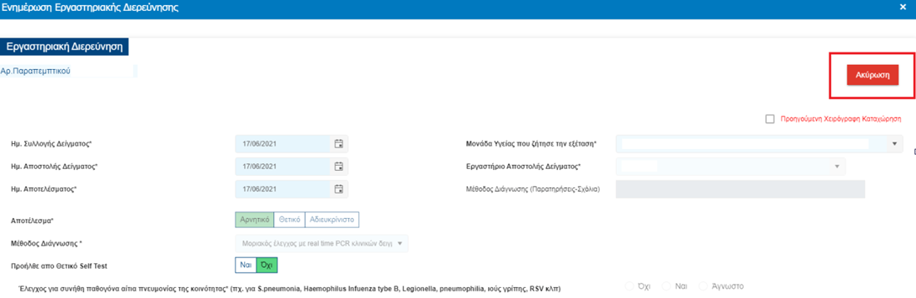

# Ακύρωση αρνητικού Rapid Test

Επιλογή ακύρωσης στην οθόνη καταχώρησης Rapid Test

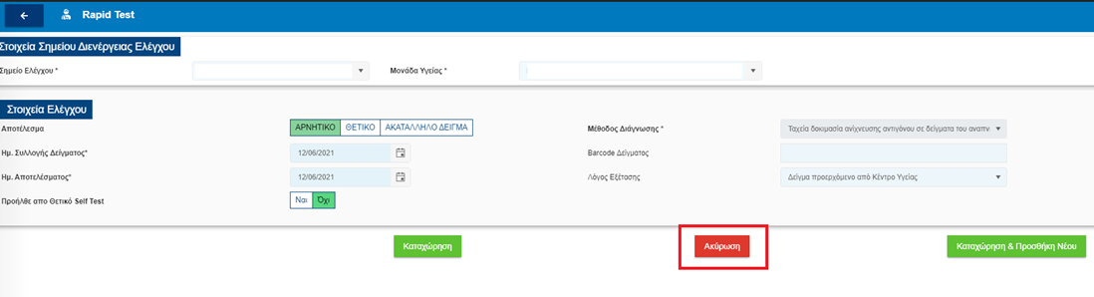

# Νέα οθόνη γρήγορης καταχώρησης PCR/Rapid Test



Από το κεντρικό μενού, επιλέγουμε

 και καταχωρούμε το Test στην παρακάτω οθόνη :

